2 Cercle Autocad 2026
- Dessiner la forme suivante : on commencera par le triangle équilatéral de taille 10cm et ajouter les mesures du diamètre des petits et du grand cercle.
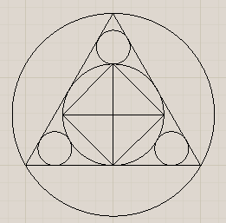
- Dessiner la forme ci-dessous en partant d’un triangle isocèle de base 10cm et de hauteur 10cm.
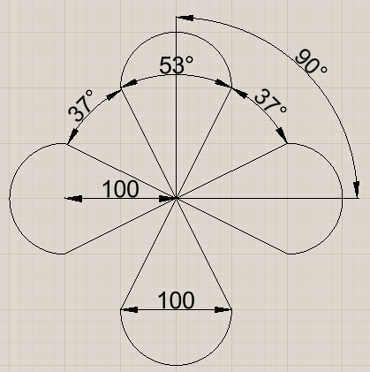
- Créer un hexagone dans un cercle de rayon 3,5cm, utiliser les angles. Mesurer la taille d’un segment de cet hexagone
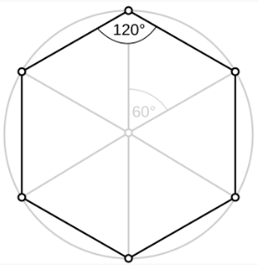
- Aller sur Wikipedia (https://fr.wikipedia.org/wiki/Hexagone ) et tracer le même hexagone mais de taille 40 avec la méthode des cercles.
- Dessiner un pentagone régulier et le cercle entourrant ce pentagone. On rappelle que 360°/5 = 72°. On partira de la base et on placera les différents segments du pentagone à des angles de 72°. Taille de 5cm
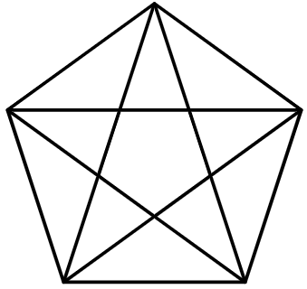
- Utiliser l’outil ajuster pour faire apparaitre l’étoile à 5 branches.
- Dessiner un heptagone (7 cotés)
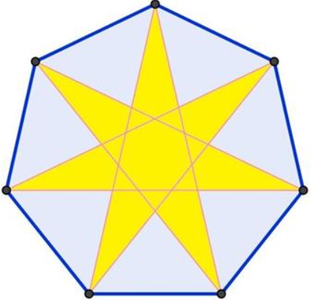
- Utiliser l’outil ajuster pour afficher l’étoile à 7 branches.

Copie d’écran de l’ensemble des figures (n’oubliez pas de générer le pdf

